ВВЕДЕНИЕ
Технологии модуля: HTML5, CSS3, CMS WordPress, JavaScript, граф. дизайн
Время на выполнение: 4 часа

К вам обратилась администрация республики Татарстан. Сайт музея истории связи давно устарел и нуждается в обновлении. Вам предоставляют готовый HTML-шаблон, который нужно немного модернизировать и разработать новый сайт с использованием системы управления контентом Wordpress.
ВНИМАНИЕ! Проверяться будут только работы, загруженные на сервер!

ОПИСАНИЕ ПРОЕКТА И ЗАДАЧ
Ваша задача – разработать сайт музея с использованием предоставленного HTML-шаблона, указанной структурой и требуемого функционала.

Структура главной страницы
Главная страница должна содержать следующие секции/блоки последовательно:
- Меню (навигация по странице или к отдельной странице):
  - О музее (секция);
  - Экспонаты (отдельная страница);
  - Контакты (секция);
  - Таттелеком (отдельная страница);
  - МЦК “КТИТС” (отдельная страница);
  - Минсвязи (отдельная страница);
- Слайдер (не менее трех слайдов с использованием стороннего плагина).
- О музее (краткая информация о музее из медиа).
- Интересные экспонаты (от 6 штук, с возможностью перехода на отдельную страницу экспоната). Решение о публикации экспоната принимает администратор сайта, путем изменения признака необходимости вывода экспоната на главную страницу. Секция должна иметь ссылку на страницу со всеми экспонатами. Элементы карточки экспоната:
  - Главное изображение;
  - Краткое название;
  - Год выпуска;
- Наши контакты должна содержать:
  - Номер телефона;
  - Адрес музея;
  - Правила посещения;
  - Время работы;
- Форма заявки на посещение музея:
  - Дата посещения;
  - Время посещения;
  - Имя;
  - WhatsApp номер;
  - Кнопка отправки формы;
- Карта (заглушка в виде изображения из медиа).
- Подвал сайта:
  - Продублированное меню;
  - Адрес музея;
  - Ссылки на социальные сети (должно быть реализовано с использованием стороннего плагина);
  - Номер телефона;
  - Логотипы Таттелеком, техникум МЦК КТИТС и Минсвязи с ссылкой на соответствующие страницы сайта;

Страница со всеми экспонатами
На странице со всеми экспонатами отображаются все экспонаты с пагинацией и фильтрацией по категориям:
- Почта;
- Телеграф;
- Телефон;
- Связь в годы ВОВ;
- Радио;
- Телевидение;
- Современные средства связи;
Карточка экспоната содержит:
- Главное изображение;
- Краткое название;
- Год выпуска;

Страница экспоната
На странице экспоната отображается следующая информация (каждый элемент должен быть представлен и настраиваться как отдельное поле или свойство экспоната, порядок на ваше усмотрение):
- Главное изображение;
- Дополнительные изображения;
- Полное название;
- Категория;
- Краткое название;
- Год выпуска;
- Завод-изготовитель;
- Ссылки на дополнительные материалы (http external links);
- QR-код с ссылкой на текущую страницу (вставляется с помощью собственного плагина QRPage);
- Описание;
На странице экспоната необходимо предусмотреть возможность вывода на печать информационной таблички для дальнейшего размещения ее рядом с экспонатом в зале. Шаблон для печати:
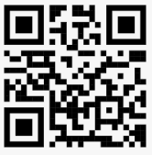

Краткое название, год выпуска
Полное название
Завод-изготовитель
Описание
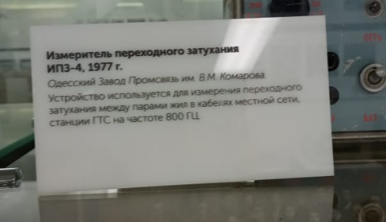

Страница Таттелеком
Информация об соучредителе Таттелеком.

Страница МЦК “КТИТС”
Информация об соучредителе МЦК “КТИТС”.

Страница Минсвязи
Информация об соучредителе Министерство цифрового развития государственного управления, информационных технологий и связи Республики Татарстан .

Плагины
Вам необходимо разработать два плагина.

Random Line
Плагин, который при загрузке любой страницы на сайте выводит случайную строку из поста. Строка должна выводиться в случайной части страницы во время прокрутки поверх всех элементов, но не перекрывая контент. Появление должно сопровождаться анимацией и привлекать внимание, но не сильно отвлекать. Пост-источник должен указываться в настройках данного плагина в панели управления. Данный функционал планируется использовать для демонстрации малоизвестных фактах об экспонатах музея и объектов связи.

QRPage
Плагин, который реализует шорткод [qrpage]. Шорткод должен выводить изображение с QR-кодом, который содержит ссылку на текущую страницу. QR-код должен генерироваться с помощью предоставленной JavaScript библиотеки QRCode.js.

ИНСТРУКЦИЯ ДЛЯ КОНКУРСАНТА
Разработанный веб-сайт должен быть доступен по адресу http://xxxxxx-m4.wsr.ru/, где xxxxxx - логин участника (указан на индивидуальной карточке).
Вся информация (например, заголовки, текст, меню и т.д.) должна редактироваться в панели управления администратором сайта без знаний программирования, верстки или доступа к файловой системе сервера.

СИСТЕМА ОЦЕНКИ
Секция | Критерий | Сумма
A | Организация работы и управление | 1,50
B | Коммуникация и навыки межличностного общения | 1,50
C | Графический дизайн | 4,00
D | Верстка | 4,00
E | Программирование на стороне клиента | 5,00
F | Программирование на стороне сервера | 0,00
G | CMS | 8,00
Всего |  | 24,00

